WORKSHEET MAHASISWA

Modul 1 — Dasar Web
  - HTML Dasar: Struktur dan Semantik · CSS Dasar: Style, Box Model, dan Cascade
Mata Kuliah Proyek 3 — Proyek Pengembangan Perangkat Lunak Berbasis Web · D3 Teknik Informatika

Nama | Kevin akbar darmawan
NIM | 251511014
Kelas | 2A-D3
Tanggal Mulai | Senin, 07 September 2026
Tanggal Pengumpulan | 10 09 2026
URL Repository | https://github.com/kevinakbartif25-jpg/proyek3_modul1_kevin_014.git

Petunjuk Penggunaan
☐ Isi worksheet bersamaan dengan pengerjaan modul.
☐ Jawab singkat dan spesifik berdasarkan kode atau hasil pengamatan.
☐ Tuliskan nama screenshot atau bukti pada kolom yang tersedia.
☐ Gunakan lembar ini untuk eksperimen, tantangan, tugas praktikum, mini project, dan refleksi.

A. Eksperimen

A1. Eksperimen Request–Response
Objek | Method / Status | Size / Time | Fungsi yang Saya Pahami
Document / HTML | GET/200 | 3.4kb/151ms | Menampilkan kerangka dokumen utama
Stylesheet / CSS | GET/200 | 0kb/32ms | Menambahkan property pada kerangka agar lebih enak dilihat dan rapi serta responsif
Image | GET/200 | 0b/36ms | Menampilkan gambar
Sumber daya lain | GET/200 | 0b/0ms | Javascript untuk website yang lebih interaktif

Jelaskan hubungan browser, request, response, HTML, dan CSS dengan kata-kata Anda sendiri.
________________________________________________________________________________
________________________________________________________________________________
________________________________________________________________________________

A2. Eksperimen Diagnosis Error HTML
Metode Ubah satu hal, amati gejala, kumpulkan bukti, simpulkan penyebab, perbaiki, lalu uji ulang.

Kasus | Gejala | Bukti DevTools / Validator | Penyebab | Perbaikan
A · Path gambar | Gambar tidak muncul | 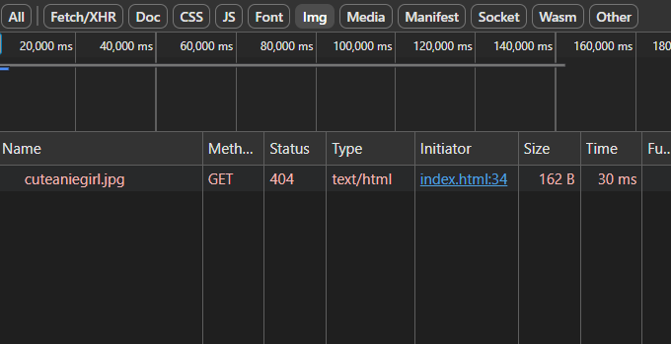 | Path tidak sesuai | Path image di html disesuaikan dengan nama htmlnya
B · ID tautan | Ketika tulisan link ditekan, page tidak terarah pada id yang telah dituju | 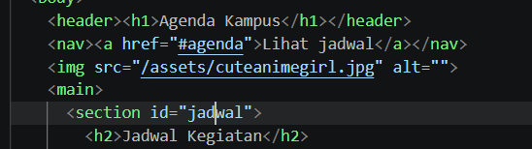 | Path tidak sesuai | Path/href nya disesuaikan dengan id yang ingin dituju
C · Nesting/tag | Struktur tidak valid, tapi tidak ada pengaruh besar pada tampilan sejauh ini(lalu ketika di cek devtools bagian elemen pun, penutup section yang dihapus, jadi ada di dalam elemen nya | 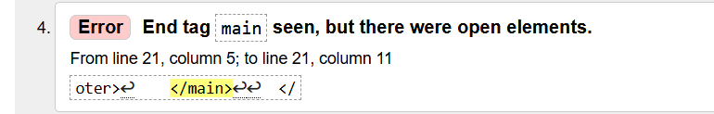 | Ketidaktelitian dalam melakukan penutupan tag | Merapikan indentasi kode agar lebih nmudah dilihat dan dirapikan(lebih mudah juga untuk menemukan kesalahan)
D · Charset | Saya tidak terlalu mengerti pada hasilnya karena tidak ada perubahan yang terjadi, saya menanyakan AI dan katanya penyebabnya karena browser jaman sekarang sudah cukup canggih untuk auto menyimpan html kita dalam utf-8, jadi kaalupun meta charset dihapus tidak akan berpeengaruh samsek | 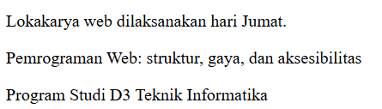 | Meta charset yang dihapus | Dikembalikan lagi tempatnya didalam tag head

Kasus yang paling sulit dan cara saya menemukan penyebabnya:
Nesting tag dan charset, karena masalahnya tidak langsung muncul seperti kedua kasus lainnya(saya juga tidak begitu familiar dengan masalah nesting tag[gapernah kejadian lupa nutup tag mengingat saat ini coding sudah banyak autocomplete html dlsb)________________________________________________________________________________
________________________________________________________________________________
________________________________________________________________________________

B. Pertanyaan Pemahaman
Mengapa bagian tertentu menggunakan section, bukan div?
Karena untuk bungkusan yang lebih besar biasanya menggunakan section________________________________________________________________________________
________________________________________________________________________________
Mengapa navigasi ditempatkan di dalam nav?
Karean sesuai Namanya nav untuk navigasi/navigation, selain agar gampang diketahui bagian mana yang navigasi, hal ini juga memudahkan developer lain untuk membaca kode kita(meningkatkan readability kode)________________________________________________________________________________
________________________________________________________________________________
Apa perbedaan dampak alt kosong dan alt yang informatif?
Jika alt kosong maka ketika gambar tidak muncul maka tidak ada informasi apapun tentang itu, lalu alt yang informatif juga memudahkan aksesibilitas untuk orang berkebutuhan khusus(seperti yang diajarkan oleh pa lukman________________________________________________________________________________
________________________________________________________________________________
Dari mana nilai warna tombol berasal?
Biasanya bisa didapatkan dengan menambahkan suatu class/id pada tombol yang ingin diberi warna, lalu melakukan penambahan warna pada css seperti color: blue________________________________________________________________________________
________________________________________________________________________________
Mengapa ukuran card tidak melebihi width setelah diberi padding?
Karena padding, maupun border box itu masuk kedalam ukuran card nya juga________________________________________________________________________________
________________________________________________________________________________
Aturan mana yang menang jika dua selector memberi warna berbeda?
Biasanya selector id yang akan menang jika yang satunya itu dengan class(karena kedudukan id lebih tinggi) tetapi jika keduanya id atau keduaya class maka harusnya yang paling bawah yang menang________________________________________________________________________________
________________________________________________________________________________
Apa yang berubah pada main axis setelah media query?
Ketka dilakukan media untuk responsive able, maka biasanya yang cardnya menyamping, menjadi menurun________________________________________________________________________________
________________________________________________________________________________
Mengapa Anda memilih breakpoint tersebut?
Karena untuk menyesuaika pixel dengan tampilan di mobile tertentu________________________________________________________________________________
________________________________________________________________________________
Elemen mana yang pertama kali menyebabkan layout terlalu sempit?
Yang di set tidak secara persen, namun secara fixed px________________________________________________________________________________
________________________________________________________________________________

C. Independent Challenge

C1. Artikel Kegiatan Kampus
Keputusan | Isian Mahasiswa
Struktur semantik yang dipilih | -
Susunan h1 dan h2 | H1 untuk mahasiswa d3….. dan h2 untuk latar belakang, dan rangkaian kegiatan
Penempatan time, figure, figcaption, blockquote | <time datetime="2026-09-12T09:00+07:00">12 September 2026, pukul 09.00 WIB</time>
Alt gambar | Mahasiswa berdiskusi di depan komputer saat lokakarya web"
Tautan kembali dan tujuan | Saya isi dengan pagar karena kosong

☐ Semua data mentah ditempatkan sesuai makna.
☐ Tepat satu h1 dan heading hierarkis.
☐ datetime valid.
☐ Gambar memiliki alt dan figcaption.
☐ Validator tidak memiliki error utama.
Output Wajib | Nama File / Bukti | Catatan
artikel.html | 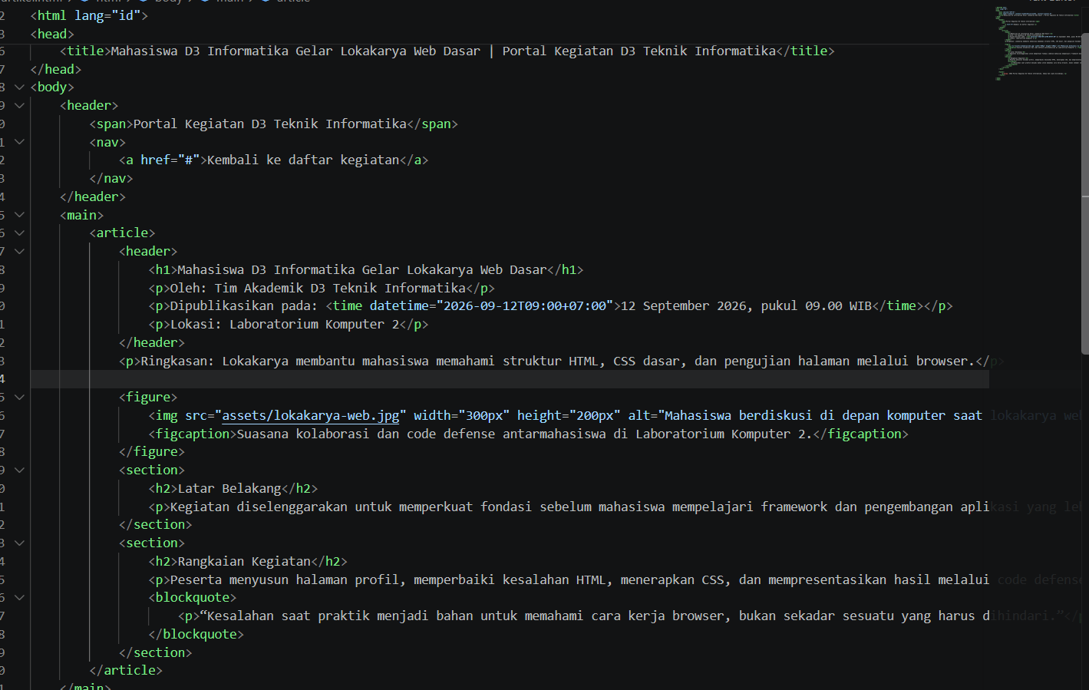 | -
Screenshot halaman | 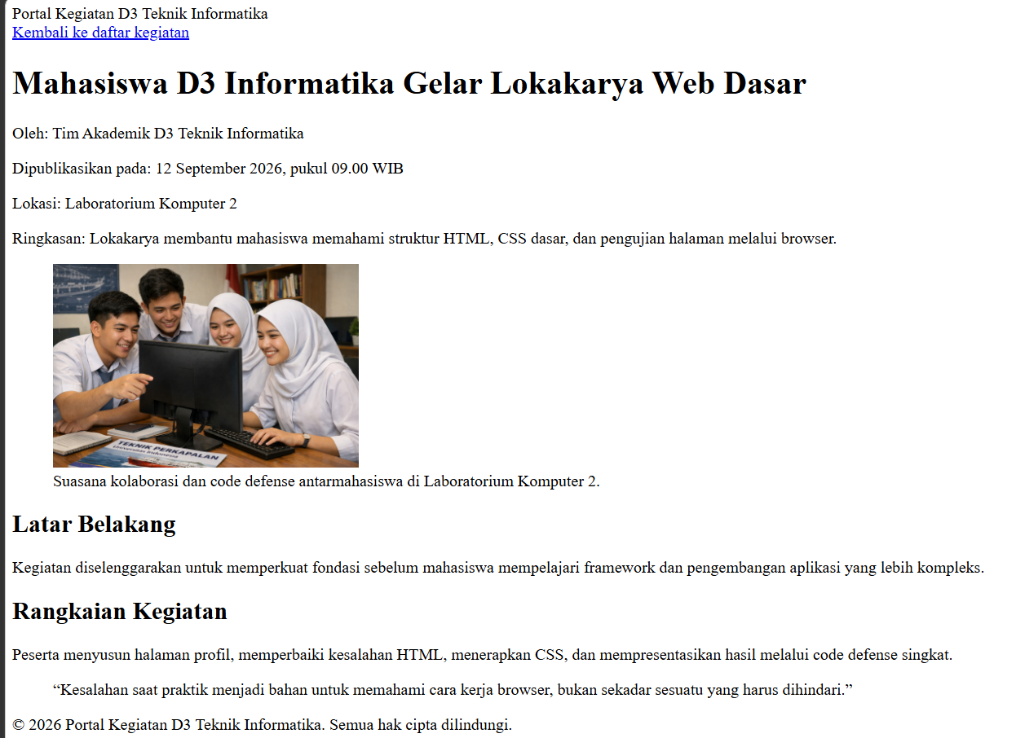 | -
Hasil validator | 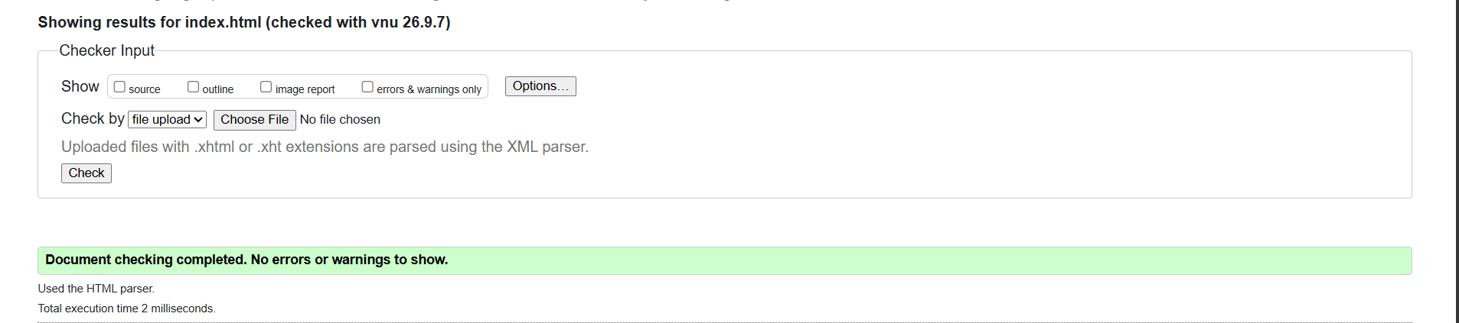 | Hasilnya sudah sesuai
Alasan article, section, dan time |  | Time sudah menggunakan datetime(sebelumnya tidak digunakan dan ada masalah yang muncul ketika melakukan validator)

C2. Pricing Card
Keputusan | Isian Mahasiswa
Custom properties yang digunakan | Menggunakan variabel di :root yaitu --bg-page (honeydew), --bg-card (aliceblue), --primary (blue), --radius (12px), dan --gap (1rem) untuk menjaga konsistensi
Reusable class dan modifier featured | .price-card dan .button digunakan sebagai kelas dasar (reusable) untuk semua kartu dan tombol. Modifier .price-card--featured hanya menambahkan gaya spesifik untuk pilihan rekomendasi
Layout 375 px | Karena ukuran layar di bawah 768px, layout menggunakan flexbox dengan flex-direction: column
Layout 1024 px | Layar sudah melewati batas breakpoint, sehingga flex direction: row
Hover dan focus-visible | .button:hover mengubah background tombol menjadi darkblue, lalu focus visible menambahkan outline hitam sebesar 2px
Breakpoint dan alasannya | Saya menggunakan batas breakpoint 768px karena biasanya itu batas minimum ideal untuk ukuran tablet agar tampilan tidak terlalu sempit atau berantakan

☐ Ketiga card konsisten.
☐ Modifier hanya memuat perbedaan card unggulan.
☐ Tombol dapat dicapai keyboard.
☐ Tidak overflow pada 320 px.
☐ Cascade, box model, dan flex dapat ditunjukkan melalui DevTools.
Output Wajib | Nama File / Bukti | Catatan
pricing.html | 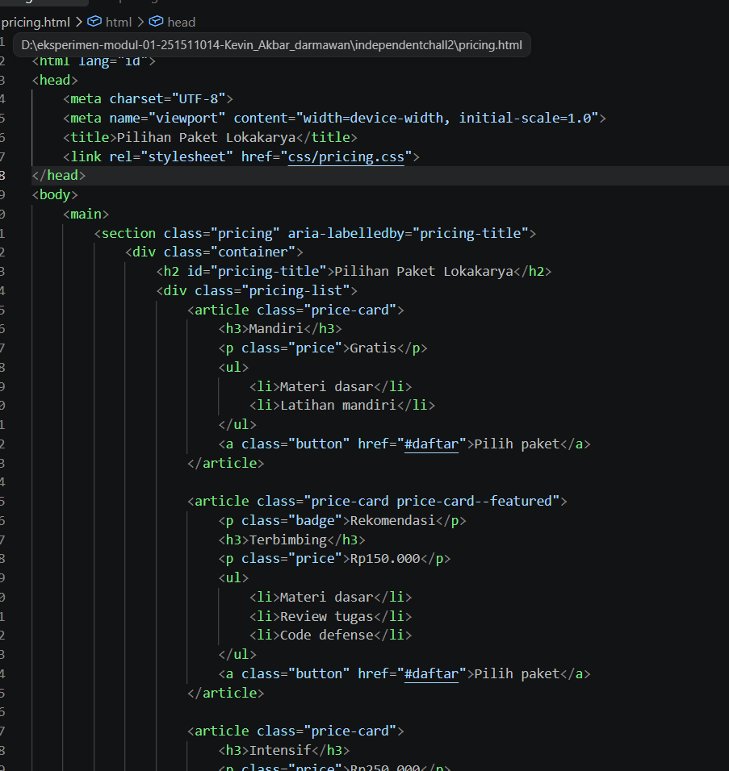 | -
css/pricing.css | 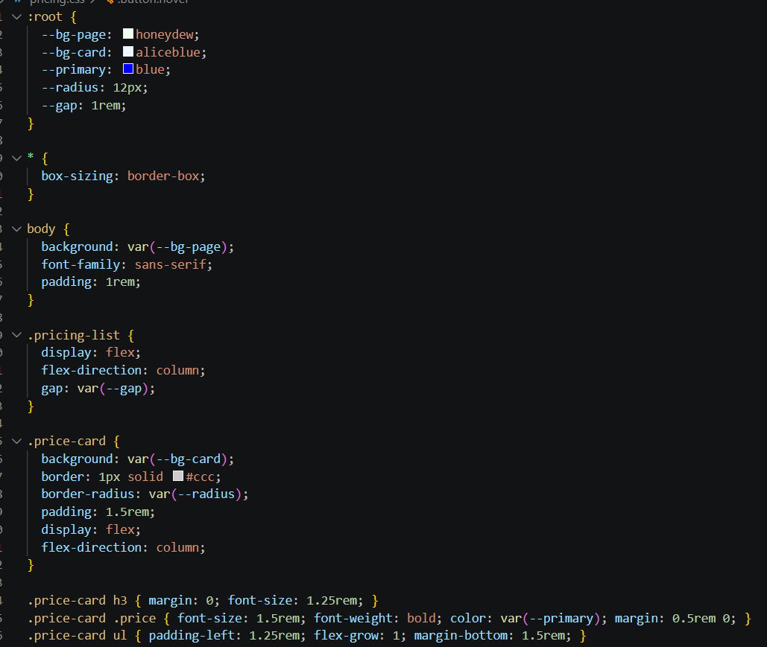 | --
Screenshot 375 px | 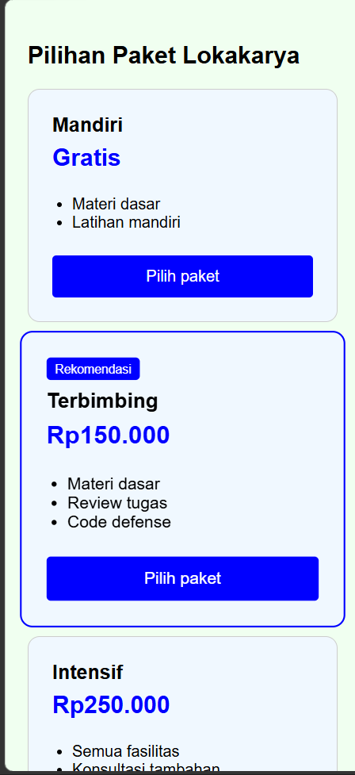 | --
Screenshot 1024 px | 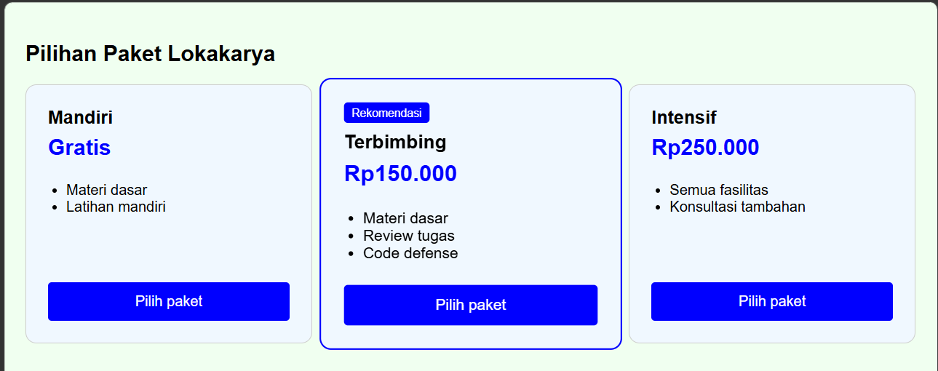 | -
Paragraf keputusan teknis | - | -

D. Tugas Praktikum

D1. Task 1 — Semantic Repair
Output index.html, screenshot panel Elements, hasil validator, dan alasan perubahan semantik.

Analisis Perubahan
Bagian Konten | Elemen Awal | Elemen Pilihan | Alasan Semantik
Judul dan pengantar | div | Header | Karena area yang menjadi pengantar dokumen
Tautan halaman | div | Nav | Untuk navigasi utama
Konten utama | div | Main | Konten utama
Tentang saya | div | Section | Mengelompokkan konten
Keterampilan | div | section | Pengelompokkan konten
Informasi penutup | div | footer | Untuk menutup

Pemeriksaan Hasil
☐ Atribut lang="id" dan meta viewport tersedia.
☐ Terdapat tepat satu h1 dan hierarki heading tidak meloncat.
☐ Minimal lima jenis elemen semantik digunakan sesuai fungsi.
☐ Daftar keterampilan memakai struktur daftar.
☐ Gambar memiliki alt yang informatif.
☐ Semua href internal cocok dengan ID target.
☐ Validator tidak menampilkan error struktur utama.
Bukti | Nama File / URL | Temuan Penting
Screenshot Elements | - | -
Validator sebelum perbaikan |  | -
Validator sesudah perbaikan |  | -

D2. Task 2 — Style the Components
Output index.html, css/style.css, screenshot Computed/box model, dan catatan design tokens.

Design Tokens
Custom Property | Nilai | Dipakai pada | Alasan
--color-primary | Lue | .nav-link dan .button | Karena saya suka biru
--color-primary-dark | Darkblue | .nav-link hover dan .button hover | Agar ada feedback secara visual
--color-bg | aliceblue | Body Background color | Agar background tidak full putih
--color-text | Midnightblue | Body All text | Agar serasi(masih berhubungan dengan biru)
--spacing-base | 1.5rem | .site-header, card, card-list, site-footer | Agar jarak/spacing konsisten

Komponen Reusable
Class | Peran | Properti Kunci | Elemen Pengguna
.container | Membatasi lebar max | width: min(100% - 2rem, 1120px);  margin-inline: auto; | Elemen pembungkus struktural seperti <main> atau <div> di dalam header/footer
.card | Membungus kelompok konten menjadi sebuah kartu | padding: var(--spacing-base);  border: 1px solid #dbe2ea;  border-radius: 12px; | Elemen <section> (Tentang, Keterampilan, Kontak)
.nav-link | Menerapkan warna serta ketebalan font | text-decoration: none;  color: var(--color-primary);  font-weight: bold; | Elemen <a> di dalam menu navigasi (<nav>)
.button | Mengubah menjadi elemen CTA | display: inline-block;  padding: 0.75rem 1.25rem;  background-color: var(--color-primary); | Tautan aksi utama seperti <a> "Kirim email"

Bukti Cascade dan Box Model
Pemeriksaan | Nilai / Aturan yang Menang | Bukti / Penjelasan
Selector yang diperiksa | .card | -
width akhir card | Dimulai dari 300px(dan akhirnya tergantung ukuuran layer) | -
padding | 1.5 rem | -
border | 1px solid black | -
box-sizing | border-box | -
aturan warna yang menang | Card > body | karena yang lebih spesifik akan menimpa yang general(seperti warna body aliceblue akan ditimpa oleh warna whitesmoke dari card)

Nama file screenshot tab Computed:
________________________________________________________________________________

State Interaksi
Elemen | Default | :hover | :focus-visible | Lulus Keyboard?
Nav link | color: blue;  text-decoration: none; | color: darkblue;  text-decoration: underline; | outline: 3px solid #f4b000;  outline-offset: 3px; | ☐ya
Button | bg-color: blue;  color: whitesmoke; | bg-color: darkblue; | outline: 3px solid #f4b000;  outline-offset: 3px; | ☐ya

D3. Task 3 — Responsive Feature Layout
Output layout mobile-first, empat screenshot viewport, dan alasan breakpoint berbasis konten.

Hipotesis Layout
Kondisi | Arah / Wrap | Basis / Ukuran Card | Alasan
Mobile (CSS dasar) | Column/wrap | flex: 1 1 300px | Ya krena di mobile jadi column(kan layer mobile kecil)
Setelah breakpoint | Row/wrap | flex: 1 1 300px | kebalikannya

Breakpoint akhir yang dipilih dan tanda bahwa konten mulai sempit:
Saya memilih breakpoint di 768px ________________________________________________________________________________
________________________________________________________________________________

Matriks Pengujian Viewport
Lebar | Susunan Card | Nav | Overflow? | Bukti
320 px | COLUMN | COLUMN | ☐ Tidak | 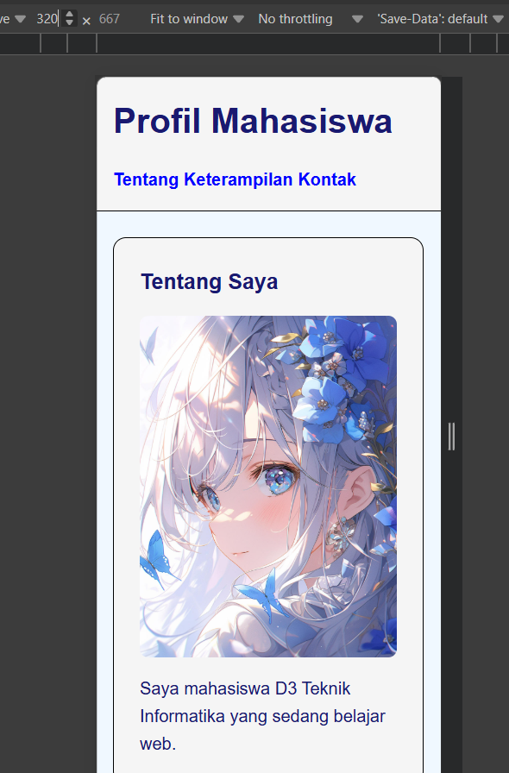
375 px | COLUMN | COLUMN | ☐ Tidak | 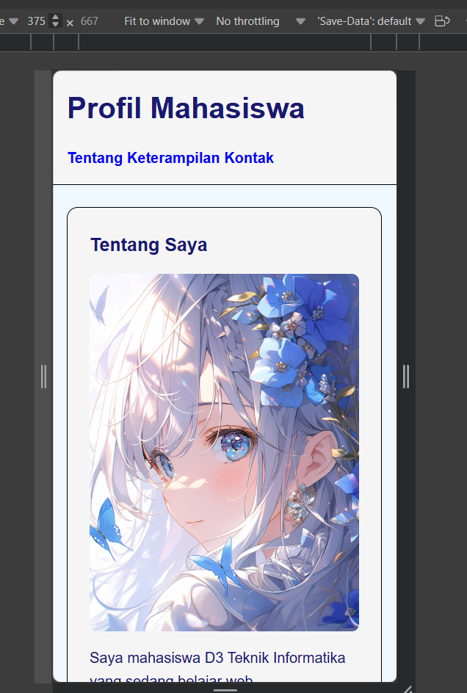
768 px | ROW | ROW | ☐ Tidak | 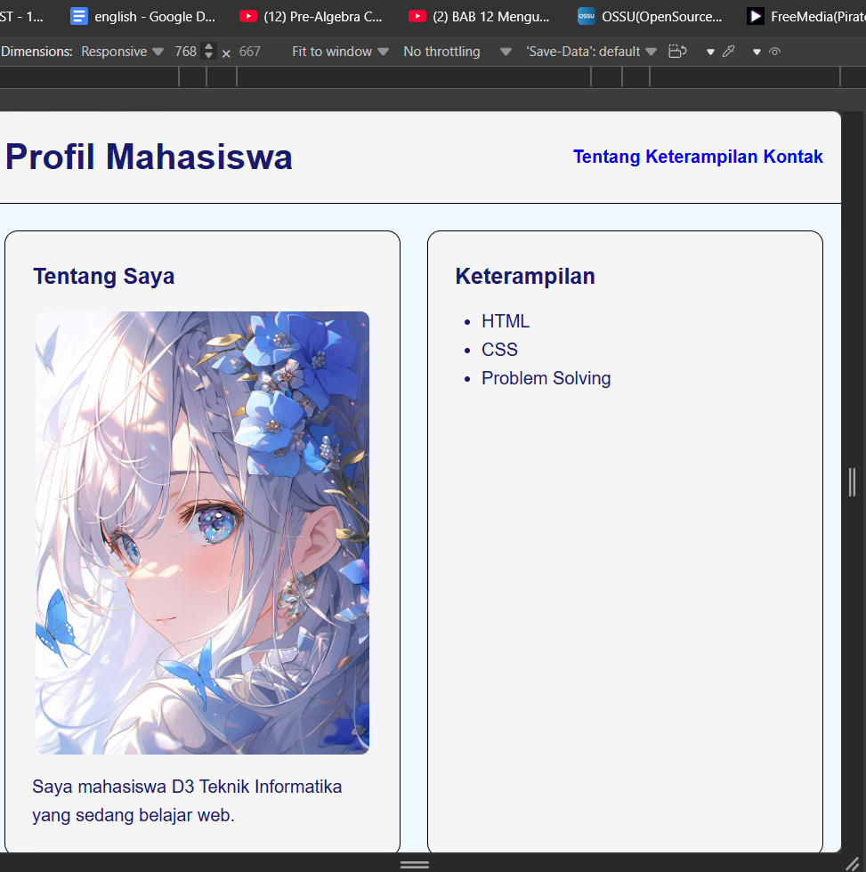
1024 px | ROW | ROW | ☐ Tidak | 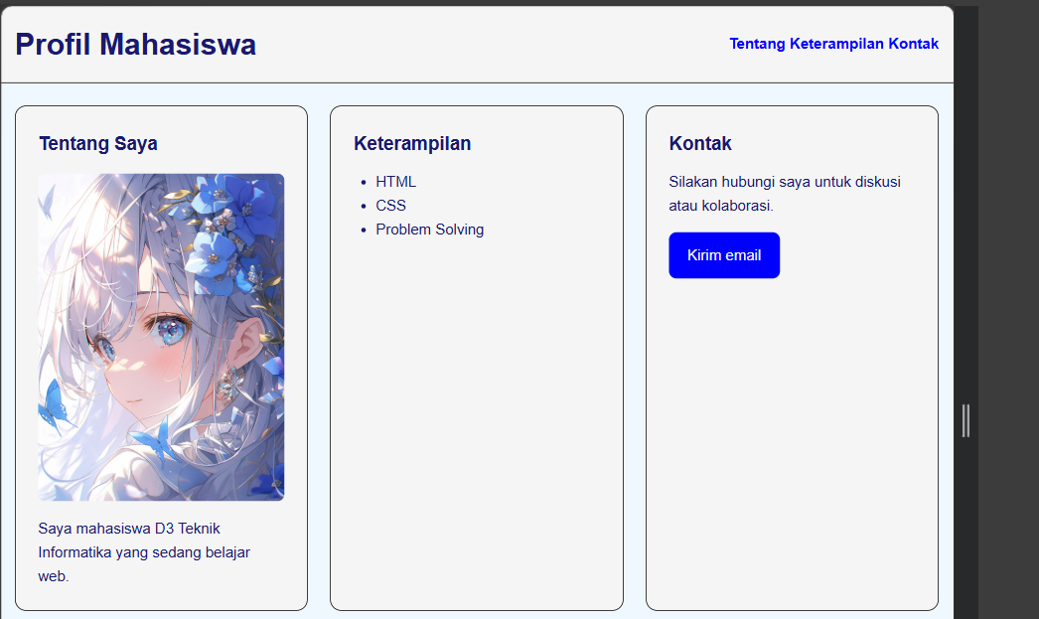

Diagnosis Overflow
Gejala | Elemen Penyebab | Bukti DevTools | Perbaikan | Hasil Ulang
- | - | - | - | -
- | -- | - | - | -

D4. Homework (30%)

UI Polishing
Bagian | Sebelum | Perubahan | Alasan | Bukti
Header & navigasi | Header akan menghilang ketika discroll terlalu bawah | Header akan selalu diatas | Menggunaakn sticky | position: sticky;
Navigasi bar | Jarak terlalu sempit | Jarak menjadi lebar | Menggunakan gap | Gap:3rem;
navbar | boring | Ada efek animasi ketika cursor mengarah ke navigasi | Menggunakan transition, dan perubahan background color | Transition: ;

Quality Assurance
Pengujian | Hasil | Temuan / Bukti
HTML Validator | Lulus | 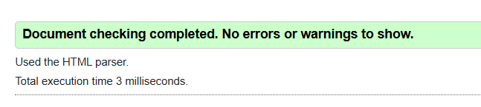
Console | Bersih
Network | Semua 200 | 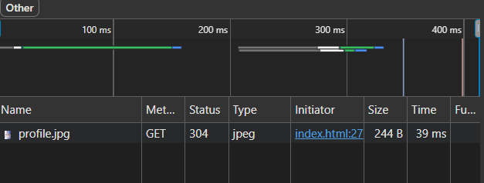
Keyboard Tab | ☐ Lulus ☐ Gagal
Semua tautan | ☐ Lulus ☐ Gagal
Viewport 320–1024 px | ☐ Lulus | Di bagiam matrix pengujian

Dua Masalah yang Ditemukan
No. | Gejala | Penyebab | Perbaikan | Bukti Uji Ulang
1 | Gambar profile terlalu besar di layer hp | Karena ga dikecilin | dikecilin | Before(only max width), after:  width: 300px;  max-width: 100%;
2 | Ketika mencoba menambahkan transition pada navbar, perubahan backgroundnya tidak terjadi | Karena gap yang terlalu sempit, | Diperbesar gap nya | Gap before 1.5rem now 3rem

Bagian Homework | Bukti / Lokasi
README refleksi 250–350 kata | Task123/README.md
Log penggunaan AI atau sumber bantuan | https://gemini.google.com/app/6c815d9de1c311f3
Folder evidence | Evidence/
File modul1_nim_nama.zip | modul1_251511014_KevinAkbarDarmawan.zip

E. Mini Project — Landing Page Statis

E1. Ringkasan Produk
Aspek | Isian Mahasiswa
Topik / nama landing page | CampusFlow / Platform Kegiatan Kampus
Target pengguna spesifik | Mahasiswa
Masalah/kebutuhan pengguna | Sulit menemukan dan mendaftar acara/legiatan kampus
Headline | Temukan kegiatan kampus yang bikin kamu berkembang
Supporting statement | pilih kegiatan yang sesuai minat, bangun koneksi baru, dan mulai pengalaman kampusmu dari satu tempat.
Primary CTA | Daftar Kegiatan dan Gabung Sekarang
URL repository/deployment | https://github.com/kevinakbartif25-jpg/proyek3_modul1_kevin_014.git

E2. Content Outline dan Wireframe
Urutan | Section | Tujuan | Konten Utama | Bukti Wireframe
1 | Header | Navigasi web | Logo, navbar, button | Pada kode
2 | Hero | Menarik minat awal(hook) | Headline, desc, 2 ction button, card weekly agenda | Pada kode
3 | Kegiatan | Menampilkan opsi kegiatan/acara | Judul section, 3 card | Pada kode
4 | Manfaat | Menjelaskan nilai plus | Alaasan menggunakan campusflow | Pada kode
5 | Cara daftar | Memandu alur | 3 langkah mudajh | Pada kode
6 | Cta dan footer | Konversi akhir dan navigasi bawah | footer | Pada kode

E3. Keputusan Teknis
Pilihan struktur semantik dan alasannya:
Menggunakan <header>, <main>, <section>, <article>, dan <footer>. Alasannya agar hierarki dokumen jelas, SEO-friendly, dan memudahkan pembaca layar (screen reader) memahami bagian-bagian halaman_______________________________________________________________________________
________________________________________________________________________________
________________________________________________________________________________
Strategi Flexbox dan breakpoint:
Menggunakan Flexbox untuk perataan navigasi/ikon dan CSS Grid untuk tata letak kartu konten. Breakpoint diatur pada 860px (tablet), 600px (mobile), dan 380px (mobile kecil) untuk mengubah layout grid dari multi-kolom menjadi kolom tunggal agar rapi di layar sempit_______________________________________________________________________________
________________________________________________________________________________
________________________________________________________________________________
Strategi aksesibilitas dasar:
Menerapkan atribut aria-label untuk mendeskripsikan elemen non-teks, aria-hidden="true" pada ikon dekoratif, serta memberikan style khusus :focus-visible agar pengguna keyboard dapat melihat elemen yang sedang aktif dengan jelas________________________________________________________________________________
________________________________________________________________________________
________________________________________________________________________________

E4. Acceptance Test Mini Project
ID | Kriteria | Status | Bukti / Catatan
MP-01 | Satu h1 dan minimal tiga section bermakna | ☐ Lulus | Ada
MP-02 | Tiga tautan nav menuju ID valid | ☐ Lulus | Ada
MP-03 | Semua img memiliki alt tepat | ☐ Tidak | Tidak ada image
MP-04 | Stylesheet eksternal dimuat | ☐ Lulus | Ya
MP-05 | Tanpa inline style dan !important | ☐ Lulus | Ya
MP-06 | Feature cards memakai Flexbox/wrap | ☐ Lulus | Ya
MP-07 | Tidak overflow pada 320 px | ☐ Lulus | Ya
MP-08 | Focus-visible dapat dilihat | ☐ Lulus | Ya
MP-09 | Tidak ada error validator utama | ☐ Lulus | ya
MP-10 | Source, README, refleksi, URL tersedia | ☐ Lulus | Ya

E5. Riwayat Tahapan
Tahap | Tanggal | Output | Bukti / Commit
Content outline | 10/09
HTML skeleton | 10/09
Base CSS | 10/09
Responsive layout | 10/09
Quality check | 10/09
Publish | 10/09 |  | https://github.com/kevinakbartif25-jpg/proyek3_modul1_kevin_014.git

F. Kuesioner Self-Assessment
Skala: 1 Sangat Tidak Setuju; 2 Tidak Setuju; 3 Netral; 4 Setuju; 5 Sangat Setuju.
No. | Pernyataan | 1 | 2 | 3 | 4 | 5
1 | Saya mampu menjelaskan peran HTML dan CSS. |  |  |  | 1
2 | Saya memilih elemen semantik berdasarkan makna. |  |  |  | 1
3 | Saya memahami aturan CSS yang menang. |  |  |  | 1
4 | Saya dapat membaca box model melalui DevTools. |  |  |  | 1
5 | Saya dapat memperbaiki overflow Flexbox. |  |  |  | 1
6 | Saya mampu menjelaskan karya yang dikumpulkan. |  |  |  | 1

Bagian paling menantang:
Hampir semua yang berhubungan dengan box model cukup menantang menurut saya karena perlu mengandalkan itung itungan dikit, sama logic, maybe________________________________________________________________________________
________________________________________________________________________________

G. Peer Assessment
Nama Penilai | Raihan Elshirazy | Nama Pemilik Landing Page | Kevin Akbar

No. | Kriteria | Skor 1–5 | Catatan Hal Keren / Saran
1 | Pesan: headline dan CTA mudah dipahami. | 4
2 | Struktur: urutan konten logis dan navigasi bekerja. | 4
3 | Visual: tipografi, warna, dan spacing konsisten. | 4
4 | Responsive: nyaman pada layar kecil. | 4
5 | Aksesibilitas: fokus, alt, dan kontras diperhatikan. | 4
4

H. Log Bantuan dan Penggunaan AI
Prinsip Catat bantuan secara transparan. Jawaban AI harus diverifikasi melalui dokumentasi, DevTools, validator, atau eksperimen mandiri.

Tanggal / Fase | Pertanyaan atau Sumber | Intisari Bantuan | Fact Check | The Twist / Perubahan Sendiri
08/09 | saya melakukan perubahan dengan cara menghapus meta charset pada html di bagian head, lalu ketika saya mengetikkan sesuatu pada body, isinya tidak berubah, harusnya kalo chatset utf 8 diubah bakalan gimana emangnya? soalnya gada perubahan(dan sepertinya dosen saya mengharapkan suatu perubahan) | - | Yes | Ada pada worksheet ini
08/09 | "Mengapa Anda memilih breakpoint tersebut?" apa maksud dari pertanyaan berikut dalam konteks html? | - | Yes | Ada pada worksheet ini
08/09 | "Dari mana nilai warna tombol berasal?" saya bingung juga dengan pertanyaan seperti ini, apa maksudnya warna tombol yang sudah ada darisananya yang dimmunculkan dari tag <a>, atau warna tombol yang ditambahkan dengan cara menambah class/id di tombol, lalu mengedit css dengan menambahkan warna/color? i dont knoww what kind of question is this | - | Yes | Ada pada worksheet ini
08/09 | batas breakpoint pada umumnya di angka berapa saja? | - | yes | Ada pada worksheet ini

Jika tidak menggunakan AI, jelaskan strategi debugging dan dokumentasi yang digunakan:
-________________________________________________________________________________
________________________________________________________________________________
________________________________________________________________________________
________________________________________________________________________________

H1. Bukti Pemahaman
Pilih satu saran yang Anda terima. Jelaskan kembali konsepnya dengan bahasa sendiri:
Saran yang saya terima adaalah penyebab ketika meta charset diubah itu tidak mempengaruhi apa apa, yamg semua itu dikarenakan browser modern sudah cukup canggih untuk mencegah error/hal /kejadian tersebut________________________________________________________________________________
________________________________________________________________________________
________________________________________________________________________________
________________________________________________________________________________
Eksperimen yang membuktikan saran tersebut benar atau tidak:
Melakukan crosscheck dengan cara melakukan pencarian lagi pada google________________________________________________________________________________
________________________________________________________________________________
________________________________________________________________________________

H2. Batas yang Saya Patuhi
☐ AI tidak menghasilkan HTML skeleton pada Fundamental Mode.
☐ AI tidak menulis ulang file secara utuh.
☐ Prompt dan dampaknya dicatat.
☐ Saya dapat menjelaskan dan mengubah kode tanpa AI.

I. Lesson Learnt
Konsep Baru: Apa konsep yang baru benar-benar Anda pahami?
Semua Yang berhubungan dengan devtools(kecuali bagian responsive tampilan sih), contoh nya kayak network, terus apalagi ya, yeah kinda thing________________________________________________________________________________
________________________________________________________________________________
________________________________________________________________________________
Kesalahan Bernilai: Error apa yang paling membantu Anda belajar?
Eror ketika mengubah sesuatu dalam css, tapi ga berubah sesuai keinginan/ga berubah samsek, contoh nya seperti yang dijelaskan pada bagian homework ________________________________________________________________________________
________________________________________________________________________________
________________________________________________________________________________
Keputusan Teknis: Mengapa memilih struktur atau layout tersebut?
Karena pola desain Z-Pattern/F-Pattern sangat umum digunaakn pada landing page professional, dikarenakan ini sangat efektif untuk mengonversi pengunjung karena menuntun mereka membaca secara natural_______________________________________________________________________________
________________________________________________________________________________
________________________________________________________________________________
Kemenangan Kecil: Bagian apa yang berhasil diselesaikan sendiri?
Worksheet ini
(seporsi kemenangan besar)________________________________________________________________________________
________________________________________________________________________________
________________________________________________________________________________
Target Berikutnya: Kompetensi apa yang perlu diperkuat?
Css, biar bisa jadi css god________________________________________________________________________________
________________________________________________________________________________
________________________________________________________________________________

